28-29 decembrie 2019
RAPORT de WEEKEND

Date de conectare FTP
HOST: 91.195.151.146
USERNAME: romgaz
PASSWORD: s3cur1zat

În scopul unei mai bune colaborări, vă rugăm să ne semnalaţi eventualele neplăceri şi să ne oferiţi sugestii pe care le consideraţi necesare creşterii calităţii serviciului de monitorizare.

1.Ştiri şi emisiuni din domeniul gazelor

Calificativ:  NEUTRU | Sărbători ‘’pe uscat’’ | B1TV-18:26  3min 30s
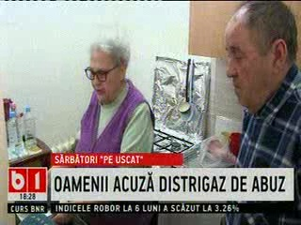 | Peste 170 de familii dintr-un cartier craiovean au rămas fără gaz în Ajunul Crăciunului, după ce aragazul unei locatare a luat foc.  Angajaţii Distrigaz s-au deplasat la locul faptei şi au oprit gazul din tot blocul.  Locatarii susţin că acesta a fost oprit intenţionat pentru a fi nevoiţi să-şi monteze detectoare de gaze în apartamente.  VIDEO B1tv

Nu au fost ştiri de interes pe canalele radio.

2.Ştiri şi emisiuni din domeniul energiei

Nu au fost ştiri de interes pe canalele TV şi radio.

